*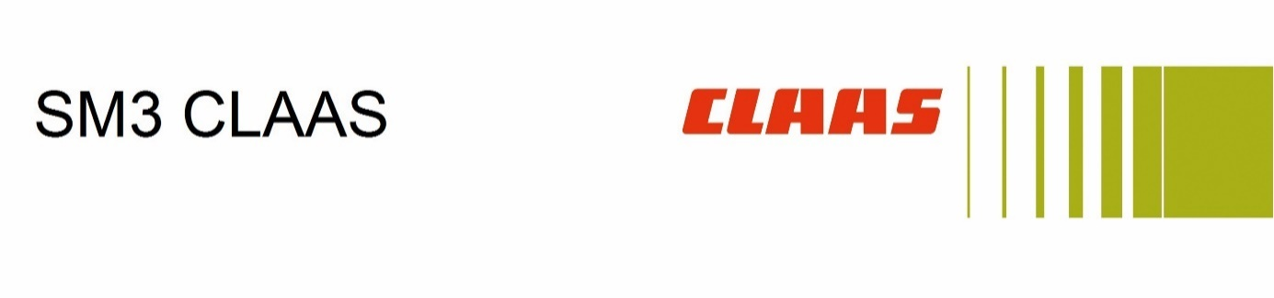***Accord d’entreprise n°11-1  
relatif à la négociation annuelle obligatoire**

**du 26 avril 2022**

**Entre les soussignés :**

**La société SM3 CLAAS**, société par actions simplifiée, au capital de 5 000 000,00 €, dont le siège social est situé 46 Route de Granville, 50800 FLEURY, immatriculée au RCS de Coutances sous le numéro  
835 7405 820 représentée par Monsieur , agissant en qualité de Directeur général ;

d’une part,

Et :

L’organisation syndicale représentative au sein de ladite société, représentée par :

1. La FGMM. C.F.D.T., représentée par Monsieur , délégué syndical ;

d’autre part,

***Il a d’abord été exposé ce qui suit :***

***Préambule***

*Dans le cadre de la négociation annuelle obligatoire prévue aux articles L2242-1 et suivants du code du travail, au terme de la réunion en date du 26 avril 2022, les parties sont parvenues à un accord sur le sujet.*

***En conséquence, il a été convenu ce qui suit :***

# Champ d’application

Le présent accord s’applique à l’ensemble des salariés de la société SM3 CLAAS dont le contrat de travail a débuté avant le 1er mai 2022.

# Augmentation des salaires

Au 1er mai 2022, le salaire mensuel brut de base réel individuel des salariés visés à l’article 1 du présent accord est augmenté d’un montant de 50,00 € brut par mois pour un salarié à temps complet (151,67 h/mois).

Ce montant est réduit proportionnellement à l’horaire mensuel contractuel pour un salarié à temps partiel.

Cette augmentation ne s’applique pas aux salariés embauchés à compter du 1er mai 2022, que ce soit dans le cadre d’une embauche ou d’une réembauche faisant suite à une sortie des effectifs comprise jusqu’au  
30 avril 2022.

# Durée

Le présent accord est conclu pour une durée déterminée d’un an.

Il est applicable à compter du 1er mai 2022.

# Publicité

Le présent accord sera déposé par la direction auprès du secrétariat-greffe du conseil de prud’hommes ainsi que sur la plateforme de téléprocédure du ministère du travail. Il sera affiché dans l'entreprise sur les emplacements réservés à la communication avec le personnel.

Fait à Fleury, le 26/04/2022

En 1 exemplaire original électronique

Le Directeur général, L’organisation syndicale FGMM C.F.D.T.,